TÝDENNÍ PLÁN Č.37
1.TŘÍDA 2020/2021 | OD: 3.5.2021 | DO: 9.5.2021
JMÉNO: |  | www.skola-sokolec.cz

Psaní | Učivo: | Úkoly
Pondělí | 4. str.1,2 | - píšeme perem  - správné sezení  - rozcvičení ruky  - správné držení tužky  Nezapomeň – NEZMIZÍKUJ, pozor na
Úterý | 4. str.2,3
Středa | 4. str.4
Pátek | 4. str.5,6
Čtení | Slabikář/ Pracovní sešit | Úkoly
Pondělí | str. 86 PS 52 dě,tě,ně | - obloučkujte slabiky - sluchová a zraková analýza  - délka slabik  - čteme slova, věty  - intonace věty  - čtení s porozuměním
Úterý | str. 87 PS 53
Středa | str. 88 PS 54 di,ti.ni
Čtvrtek | str. 89 PS 55
Pátek | str. 90
Matematika | Pracovní učebnice | Úkoly
Pondělí | PU 4 str. 13 | - procvičujte +,- v oboru 0-10  - sčítání a odčítání 0-20 s přechodem desítky  - porovnávejte < , =, >  - slovní úlohy o x-více, o x-méně  - geometrie - tvary
Úterý | PU 4 str. 13
Středa | PU 4 str. 14
Čtvrtek | PU 4 str. 14
Pátek | PU 4 str. 15
Anglický jazyk
Čtvrtek | UČ str.56  PL na procvičení nové slovní zásoby | DÚ na 13.5.- učit se slovíčka UČ str.54 - růžový rámeček
Prvouka |  | Úkoly
Pondělí | PS 43 | Roční období
Čtvrtek | PS 44
Výtvarná a pracovní výchova |  | HUDEBNÍ VÝCHOVA | TĚLESNÁ VÝCHOVA
Překvapení pro maminky |  | Zazpívejte si doma | Procházka
Rozvrh od 12.4.2021
 | 8:00 – 8:45 | 9:00 – 9:45 | 10:05 – 10:50 | 11:05 – 11:50
pondělí | Český jazyk | Matematika | Prvouka | Tělesná výchova
úterý | Matematika | Český jazyk | Český jazyk/psaní a | Český jazyk/psaní
středa | Český jazyk | Matematika | Výtvarná výchova | Pracovní výchova
čtvrtek | Matematika | Český jazyk | Anglický jazyk | Tělesná výchova
pátek | Český jazyk | Matematika | Český jazyk/psaní | Prvouka
Sebehodnocení :

Vzkazy pro děti:
Milí prvňáčci,
v příštím týdnu budete mít 2 hodiny tělocviku. Nezapomeňte si přinést věci. Budete chodit ven na školní hřiště. Ve čtvrtek je vystoupení pro maminky . Pohodový víkend pančelka Lucka

Chceš získat truhličky? Splň tento úkol.
Poznáš podle obrázků, o jaké roční období se jedná? Napiš a vybarvi
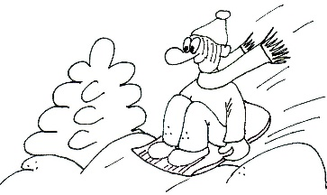
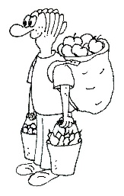
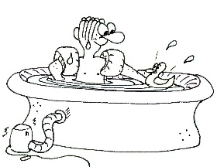
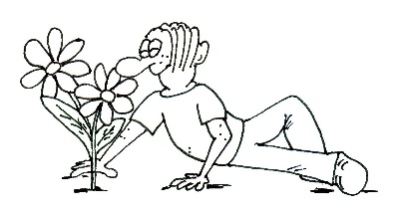

________________________ ____________________ _________________ _______________________

Dopiš názvy měsíců k jednotlivým ročním obdobím: leden
 |  |  |  | únor
Jaro |  | Léto |  | březen
 |  |  |  | duben
 |  |  |  | květen
 |  |  |  | červen
 |  |  |  | červenec
 |  |  |  | srpen
Podzim |  | Zima |  | září
 |  |  |  | říjen
 |  |  |  | listopad
 |  |  |  | prosinec

Vzkazy pro rodiče:
13.5.2021 – Den matek – vystoupení – školní zahrada 16:00 hod.
Od pondělí budou mít děti tělesnou výchovu – dejte jim prosím oblečení na TV varianta hřiště
Vzkazy p. učitelce:

 | název knihy/str. | podpis rodičů
Pá
So
Ne
Po
Út
St
Čt

podpis rodičů (po společném přečtení) ………………………………………………………………..

